Структурное подразделение «Тополёк» муниципального бюджетного дошкольного образовательного учреждения «Детский сад «Лукоморье» городского округа город Михайловка Волгоградской области.

Педагогический проект
«Творческие посиделки с родителями и детьми старшего дошкольного возраста
«К истокам русской народной культуры».

Направление работы: Совместная деятельность воспитывающих взрослых.

Носова Екатерина Александровна, воспитатель.

Актуальность проекта.
В современных условиях, когда происходят глубочайшие изменения в жизни общества, возникает необходимость вернуться к лучшим традициям нашего народа, к его вековым корням, дети страдают дефицитом знаний о родном городе, стране, особенностях русских традиций, равнодушно относятся к близким людям, товарищам по группе, недостаток сочувствия и сострадания к чужому горю.
В семье и в детском саду необходимо создавать условия для возникновения и развития у детей уважения к трудовым умениям и творческим ремеслам предков русского народа. Надо знакомить детей с характерными традициями и обычаями русского народа, приобщать к основополагающим нравственным ценностям, вызывать интерес, формировать положительное отношение к ним и стремление соблюдать их в повседневной жизни.
Воспитание патриотизма начинается с чувства любви к матери, к родным и близким, с ощущения ребенком их сердечного тепла, внимания и заботы. Поэтому важную роль в патриотическом воспитании детей играет семья и близкие ребёнку люди.
Наиболее эмоционально ценным для ребёнка дошкольного возраста является его совместная деятельность с родителями, близкими ему людьми, поэтому взаимодействие с семьями, активное их вовлечение в воспитание и развитие ребёнка в детском саду служит положительным фактором успешности патриотического воспитания детей дошкольного возраста.
Творческие посиделки с родителями в детском саду позволяют приобщать к русской национальной культуре не только детей, но и их родителей, что служит положительным фактором развития патриотического воспитания дошкольников. В процессе совместной деятельности детей и родителей каждый ребёнок испытывает чувство удовлетворения и привязанности к матери, ощущая ее к себе внимание и заботу.
Соблюдение национальных традиций и обычаев обеспечивает связь, преемственность поколений, на них держится духовно-нравственная жизнь народа. Приобщать детей к русской национальной культуре необходимо с младшего дошкольного возраста в тесной взаимосвязи с их семьями.
Цель проекта: вовлечение родителей в образовательное пространство детского сада.
Задачи проекта: - создание условий для оптимизации процесса взаимодействия детского сада и семьи;
- развитие социально-личностной сферы дошкольников посредством совместной творческой деятельности детей и родителей;
- обогащение знаний детей и родителей о русской народной культуре;
- воспитание патриотизма, чувства уважения к истории русского народа.
Продолжительность проекта: среднесрочный (2 месяца).
Участники проекта: дети старшего дошкольного возраста, родители, воспитатель.
Этапы реализации проекта:
Этап | Содержание работы | Участники
Подготовительный | - постановка цели, определение актуальности и значимости проекта;  - подбор методической литературы для реализации проекта;  - проведения анкетирования для родителей;  - разработка плана проведения и тематики творческих посиделок;  - подбор наглядно-дидактического материала, художественной литературы, аудиозаписей. | Воспитатель, родители.
Основной | - проведение творческих посиделок совместно с родителями и детьми: «В русской избе», «Кукла-закрутка», «Русский народный костюм», «Русский платок», «Матрёшка-игрушка загадка». | Воспитатель, родители, дети.
Заключительный | - изготовление по выбору детей и родителей макета русской избы с предметами быта, тряпичной куклы в русском народном костюме или деревянной матрёшки. | Воспитатель, родители, дети.

Методическое обеспечение проекта:
Приложение 1.
Анкета для родителей
1. Считаете ли вы необходимым приобщать ваших детей к русской народной культуре и традициям? Почему?
2. Существуют ли традиции в вашей семье?
3. Какие народные праздники вы знаете?
4. Какие народные праздники вы отмечаете в вашей семье?
5. Как вы знакомите с народными праздниками своего ребенка?
6. Каковы особенности народных традиций вашего города?
7. Имеются ли дома предметы, передающие национальный колорит, присущий русской народной культуре? Укажите какие
8. Какие формы работы вы можете предложить совместно с ДОУ в рамках «Народные традиции», «Народные праздники»?
9. Примите ли вы участие в организации и проведении творческих посиделок в детском саду?
10. Ваши рекомендации в целях улучшения совместной работы ДОУ и семьи по приобщению детей к русской народной культуре и традициям?

Приложение 2.

Конспект совместного мероприятия с детьми и родителями с элементами аппликации «В русской избе»
Цель:
расширять знания детей и родителей о жизни и быте русского народа.
Задачи:
- познакомить с избой-жилищем крестьянской семьи, с предметами русского быта;
- обогащать словарь детей и родителей народными поговорками, загадками, новыми словами;
- воспитывать любознательность, интерес к истории и традициям своего народа;
- способствовать созданию положительной эмоциональной атмосферы для совместной работы детей и родителей.
Оборудование: макет и иллюстрации внутреннего убранства русской избы, аудиозаписи русских народных песен, шаблоны для аппликации.
Место проведения: народная комната детского сада.
Ход мероприятия:
- Здравствуйте, гости дорогие! Гости званные, да, желанные! Рады видеть вас у себя в гостях!
В стародавние времена, да и в наше время у каждого человека был дом.
-Как вы думаете, для чего человеку нужен дом?
Даже в старину люди делали себе жилище, где можно было спрятаться от холода и непогоды, от диких зверей, погреться у огня. Мы приходим домой отдохнуть и набраться сил.
- А из чего люди раньше могли построить себе дом? (Из дерева).
-А из какого дерева? (Из лиственницы).
Когда лиственница намокает, она становится прочнее и крепче, почти как камень. Такой дом будет стоять долго, не будет гнить. Но строили дома и из сосен, а нижние бревна старались класть из лиственницы. В таком доме воздух всегда пахнет смолой. Особенно в ней хорошо тепло зимой, когда за окном мороз да вьюга. Этот дом назывался ИЗБОЙ.
- Эти дома обязательно строились у реки, недалеко от леса; как вы думаете, почему? ( В лесу собирали грибы и ягоды, охотились, в реке ловили рыбу).
Окна дома называли глазами дома или ласково - оконцами. Их украшали наличниками.
Показ макета и иллюстраций русской избы.
В избу входили кланяясь, как вы думаете, почему? (Дверь была низкой, а порог высокий, чтобы меньше дуло в щели. Гостям приходилось на входе кланяться, а не то шишку можно набить).
- Как вы думаете ,что в избе было самым главным? Отгадайте загадку:
«Летом спит,
Зимой горит,
Рот открывает,
Что дают – глотает» (печь)
- Печь - это сердце дома. А для чего нужна была печь?
Печь кормила семью, обогревала дом, на ней спали младшие детки и старики, сушили одежду и даже мылись. Как встанет поутру хозяйка, так первым делом начинает растапливать печку. Печка — деревенская кормилица. В русской печи готовили щи, кашу, пекли хлеб, пироги.
Наклеивание шаблона печи на иллюстрацию русской избы.
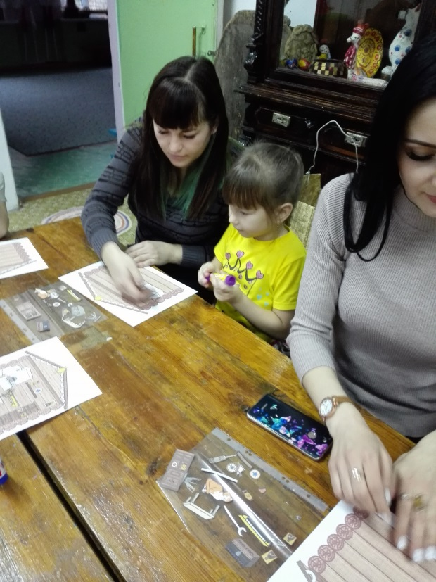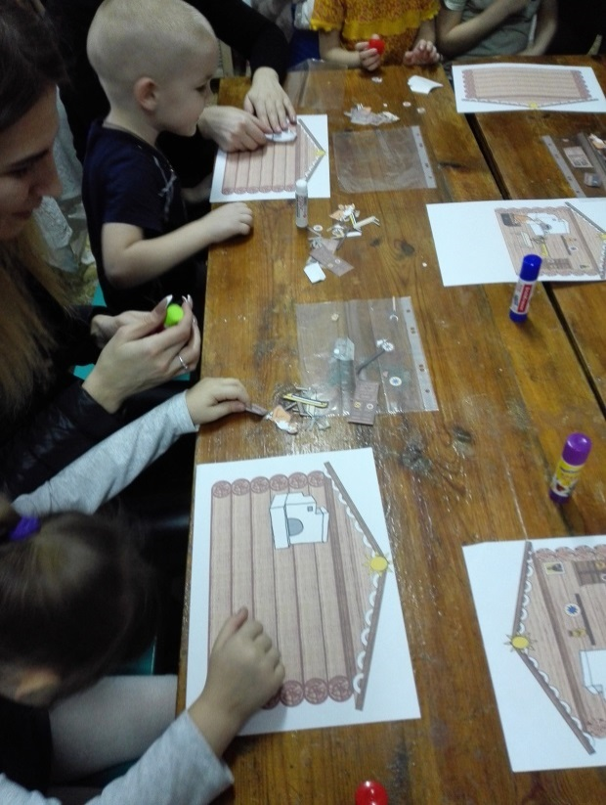
- Из мебели в избе были стол да лавки, поэтому хозяин здесь работал и спал. А это место напротив дверей – красный (красивый) угол, где висели иконы, украшенные вышитыми полотенцами. Под иконами стоял обеденный стол, лавки. Вдоль стен- полки, где разложены вещи хозяев избы. С другой стороны двери, слева, стояла печь, здесь царствовала хозяйка. Дети играли тоже на лавках.
Наклеивание шаблонов мебели на иллюстрацию русской избы.
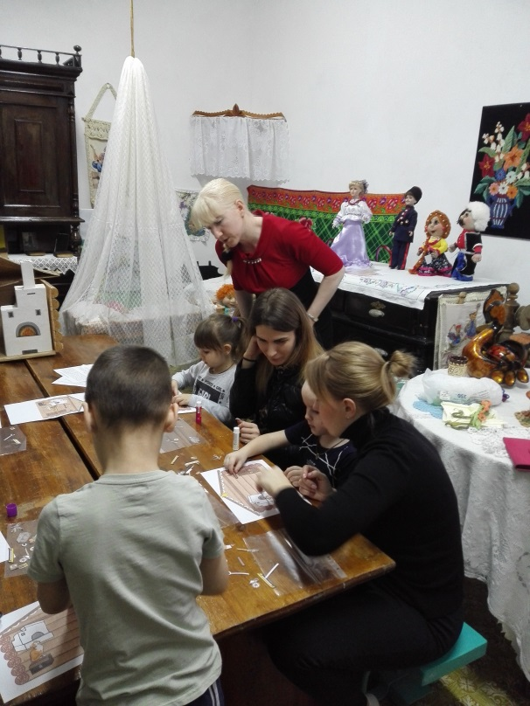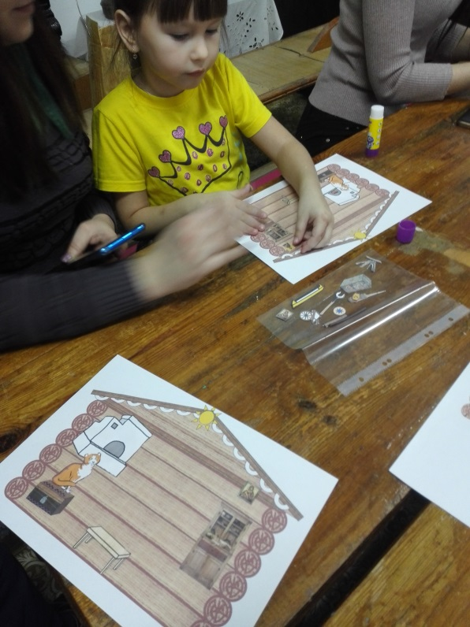
- Я буду загадывать загадки, а вы постарайтесь найти отгадки и наклеить их на иллюстрацию нашей избе.
«Выпускает жаркий пар
Древний чайник…» (самовар).
За самоваром собиралась вся большая крестьянская семья, пили горячий чай с медом, с пирогами и блинами. Самовар стал символом добра, домашнего уюта и семейного покоя.
Он как круглая кастрюля,
Он чумазый, не чистюля.
Где там, в печке уголёк,
Кашу сварит…
(чугунок)
Это чугунок. Он незаменим был в хозяйстве. По весу он тяжёлый, так как сделан из чугуна, особого вида металла, который мог выдержать любой огонь и никогда не бился.
- Как же можно было достать из печи горячий горшок? Здесь был нужен другой помощник. Слушайте про него загадку.
«Не бык, а бодает,
Не ест, а еду хватает,
Что схватит – отдаёт,
А сам в угол идёт (ухват)
Возле русской печи всегда стоял ухват, которым хозяйка доставала горячие горшки со щами и вкусной кашей. Хотите попробовать, легко ли было хозяюшке?
Дети и родители пробуют достать из печи ухватом чугунок.
«Всех кормлю с охотою,
А сама безротая» (ложка)
В крестьянской семье у каждого члена семьи была своя ложка, которую вырезали из дерева. И в гости тоже всегда ходили со своей ложкой. Даже поговорку сложили «Запасливый гость без ложки не ходит». Ложкой не только ели, на ложках можно было играть и пускаться в пляс. Давайте и мы с вами попробуем поиграть на ложках.
Дети и родители под народную музыку играют на ложках.
Гладит платья и рубашки,
Отутюжит нам кармашки.
Он в хозяйстве верный друг –
Имя у него ...(утюг) .
Утюги были двух видов, в которые клали раскаленные угли и которые ставились на печь
«Что за барыня такая?
В гребень шерсть она берет,
Тонкой ниточкой пушистой
Деткам пряжу отдает?» (прялка)
Вечерами хозяйка на ней пряла нитки. А из ниток затем вязали или ткали полотно и шили одежду.
Люди в старину много работали. С весны до осени все трудились в поле, а зимними вечерами занимались рукоделием: вышивали красивые рушники, так раньше называли полотенца (показ рушников), некоторые умельцы ткали половики, которые назывались половицы. Посмотрите, в нашей избе на полу лежат половицы.
- В старину люди много трудились, но и поиграть тоже любили. Давайте встанем в круг и поиграем в русскую народную игру
«Бабка Ёжка».
По считалке выбирают Бабку Ёжку. В середину круга встает водящий — Бабка Ежка. В руках у нее «помело». Вокруг бегают играющие и дразнят ее:
Бабка Ежка Костяная Ножка
С печки упала, Ногу сломала,
А потом и говорит: — У меня нога болит.
Пошла она на улицу — Раздавила курицу.
Пошла на базар — Раздавила самовар.
Бабка Ежка скачет на одной ноге и старается кого-нибудь коснуться «помелом». К кому прикоснется — тот и замирает.
- Сейчас мы с вами вспомним все, что узнали сегодня. Я буду задавать вопросы, а вы должны догадаться, о каком предмете идет речь.
1) Что занимало главное место в избе? (Печь)
2) В какой посуде готовили еду? (чугунок)
3) С помощью чего доставали чугунок из печи? (Ухват)
4) Где собиралась семья за обедом? (Стол.)
5) На чем сидели? (лавка, скамейка)
6) Из чего пили чай? (Самовар)
7) Ими едят и на них играют (Ложки)
8) Глиняная посуда для молока (Крынка)
9) Украшает пол в избе (коврик, половица)
10) С ее помощью пряли нитки (прялка)
- Молодцы! Вы хорошо все запомнили! Главное, чем славилась Русь – это гостеприимство! А за то, что вы пришли к нам в гости я угощаю вас пряничками. Спасибо дорогие гости, до свидания!

Приложение 3.
Конспект совместного мероприятия «Кукла – закрутка»
Цель: формирование у детей и родителей интереса к истории и культуре русского народа, через изготовление традиционной народной куклы «Закрутка».
Задачи:
- научить детей и родителей изготавливать народную куклу «Закрутка».
- обогащать знания об истории возникновения и разнообразии народной куклы;
- развивать мелкую моторику рук, усидчивость, внимание, глазомер и умение работать с лоскутами ткани;
- воспитывать интерес к культуре своего народа и бережное отношение к кукле.
Ход мероприятия:
Отгадайте загадку:
Платья носит,
Есть не просит,
Всегда послушна,
И с ней не скучно. (Кукла)
Сегодня у нас речь пойдет о куклах. Скажите, а для чего нужны куклы?
Самые первые куклы делались из золы. Эта кукла была оберегом женщины, дома, очага. При переезде на новое место эту куклу из золы домашнего очага обязательно брали с собой, чтобы на новом месте был снова очаг.
В русской деревне самодельная тряпичная кукла была наиболее распространенной игрушкой. Часто куклу делали безликой. По старинным поверьям, в кукле без лица (т. е. без души) не может селиться нечистая сила. Также были куклы-обереги, которые женщина давала мужчине, когда тот уходил в дорогу или на войну. Считалось, что они охраняют мужчину и напоминают о доме. Они изготавливали кукол из подручного материала: соломы, бересты, тряпки, мочалки. Куклы делались по разным поводам, для разных случаев. Куклу «Нянюшка» делали при рождении ребенка и развешивали их над детской колыбелькой. В подарок на именины делали куклу «Ангелочек». «Неразлучников» дарили на свадьбу молодым, этих кукол ещё называли свадебными. Куклы – «Хозяюшки» с монеткой внутри для достатка в доме.
А вспомните, когда бывает Масленичная неделя, какую куклу мы делаем? Правильно, чучело Масленицы, наряженное в женские одежды.
На каждый праздник изготавливалась своя кукла. Называли ее - обрядовая.
Еще куклы были игровые. Как вы думаете игровые, для чего они?
Конечно, для того, чтобы использовать их для игры. А сейчас предлагаю вам поиграть в интересную игру.
Дидактическая игра: « Какая кукла?»
Из золы? (зольная)
Из глины? (глиняная)
Из соломы? (соломенная)
Из дерева? (деревянная)
Из ваты? (ватная)
Из пластмассы? (пластмассовая)
Вы наверное устали? Давайте отдохнем.
ФИЗМИНУТКА:
Раз, два, три, четыре, пять!
Будем прыгать и скакать! (Прыжки на месте.)
Наклонился правый бок. (Наклоны туловища влево - вправо.)
Раз, два, три.
Наклонился левый бок.
Раз, два, три.
А сейчас поднимем ручки (Руки вверх.)
И дотянемся до тучки.
Сядем на дорожку, (Присели на пол.)
Разомнем мы ножки.
Согнем правую ножку, (Сгибаем ноги в колене.)
Раз, два, три!
Согнем левую ножку,
Раз, два, три.
Ноги высоко подняли (Подняли ноги вверх.)
И немного подержали.
Головою покачали (Движения головой.)
И все дружно вместе встали. (Встали.)
Сегодня я вам покажу, как создавалась кукла – закрутка. Закрутка (от слова «крутить, закручивать»). Особенностью этой куклы является то, что при её изготовлении иголка не нужна (показывает образец куклы – закрутки)
А теперь давайте с вами сами сделаем куклу – закрутку. Раздает подготовленные детали и материал для работы. Во время работы тихо звучит народная музыка.
- Сворачиваем льняную ткань в трубочку. Чтобы она не раскрутилась, закрепляем ее ниткой по краям – это руки “для куклы”.
- Делаем головку и руки куклы: кладем свернутую матерчатую трубочку на середину квадрата из белой ткани, перегибаем квадрат по диагонали и закрепляем голову, перевязывая ниткой. Ручки и талию так же перевязываем, чтобы получилась белая кофта на нашей кукле.
- Затем куклу пеленают.
-На голову можно повязать платочек из пестрой ткани.
Куклу мы нарядили, но лицо не рисуем. Наша кукла останется “безликой”, т. е. без лица, эта кукла будет служить вам оберегом.
- Как называют куклу, которую мы сделали? (кукла-закрутка)
- А почему она называется закрутка?
Теперь у вас будут собственные куклы – закрутки.

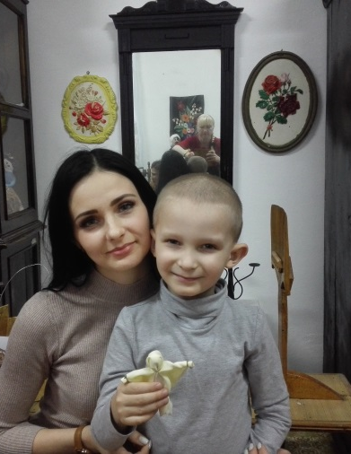

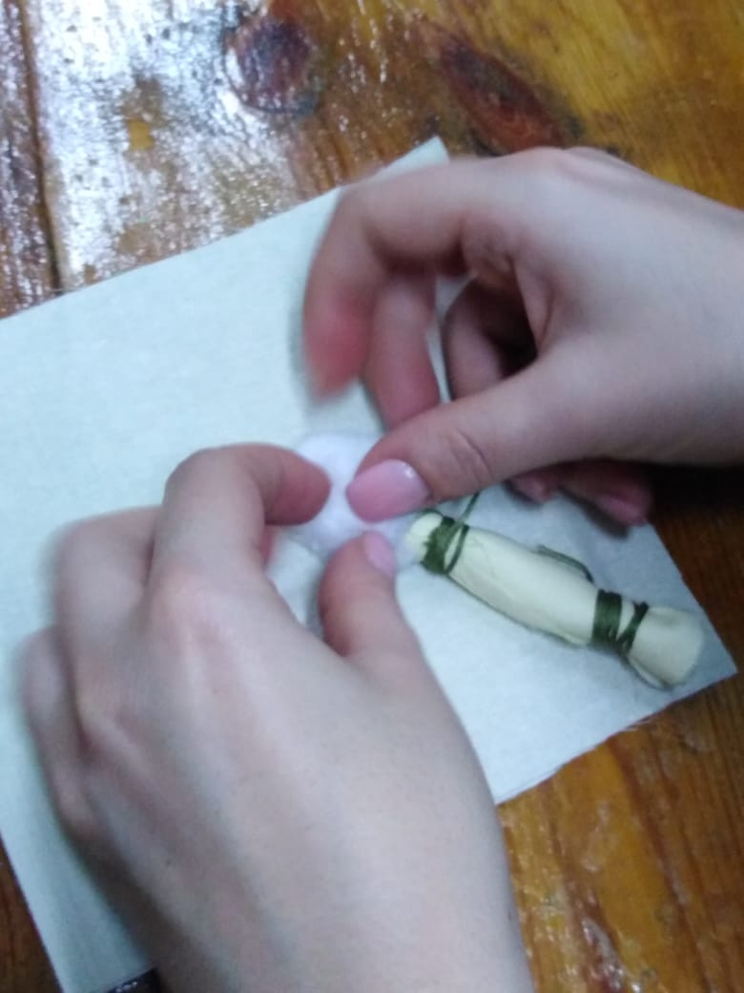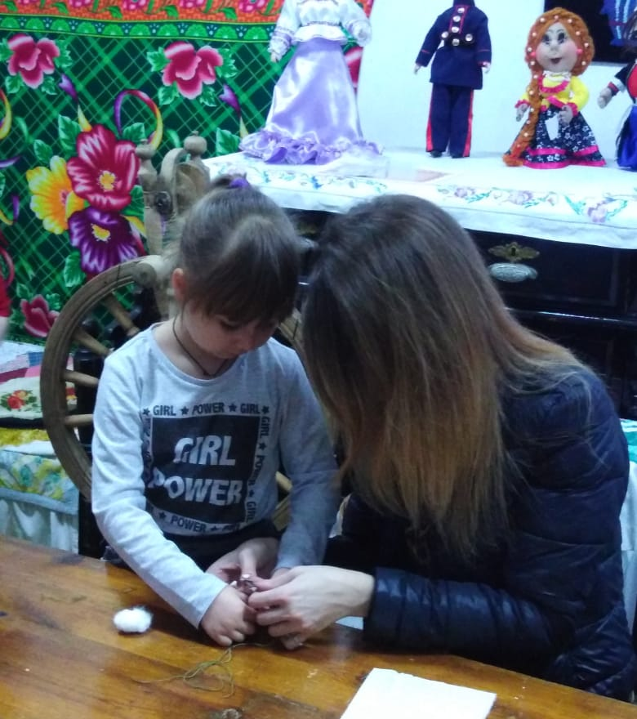

Приложение 4.

Конспект совместного мероприятия с элементами аппликации и лепки «Русский народный костюм».
Цель: формировать представления о русском народном костюме посредством познавательной и продуктивной деятельности.
Задачи:
учить составлять узоры по мотивам народного искусства – украшать сарафан и рубаху;
развивать умение аккуратно обводить по контуру, вырезать, правильно размещать детали на бумаге;
способствовать развитию творческих способностей детей и родителей.
Материал: шаблоны мальчика и девочки для создания мужского и женского народного костюма, цветная бумага, трафареты элементов мужского и женского народного костюма (сарафана, рубахи, кокошника, косоворотки), клей карандаш, ножницы, пластилин.
Ход мероприятия:
Что мы родиной зовем?
Дом, где мы с тобой растем.
И березки вдоль которых, взявшись за руки идем.
Что мы родиной зовем?
Край, где мы с тобой живем.
И рубиновые звезды, звезды мира над Кремлем!
- О чем стихотворение? (о Родине)
- В какой стране мы живем? (в России)
- Назовите столицу нашей России? (Москва)
- В каком городе мы живем? (в Михайловке)
Мы с вами живем в современном мире, смотрим телевизор, играем на компьютере. Но очень интересно знать, как жили наши предки в давние времена, во что одевались, какие отмечали праздники.
- Кто такие предки? (Люди, которые жили раньше, прабабушки, прадедушки).
- Какие народные праздники вы знаете? ( Масленица, Рождество, Пасха, Святки).
- Где мы можем узнать, как жили наши предки? Какую носили одежду?
Давайте рассмотрим с вами русскую народную одежду. (ПОКАЗ ИЛЛЮСТРАЦИЙ)
Рассказ воспитателя по теме:

Народный костюм
Основными тканями, применявшимися для народной крестьянской одежды, были домотканые холст и шерсть простого полотняного переплетения, а с середины XIX в. - фабричные шелк, атлас, парча с орнаментом из пышных цветочных гирлянд и букетов, кумач, ситец, сатин, цветной кашемир.

Косоворотка
- исконно русская мужская рубаха с застежкой, которая располагалась асимметрично: сбоку (рубаха с косым воротом, а не посередине переда. Воротник - крохотная стойка.
Косоворотки носили навыпуск, не заправляя в брюки. Подпоясывались шёлковым шнуровым поясом или тканым поясом из шерсти.
Косоворотки шили из полотна, шёлка, атласа. Иногда расшивали по рукавам, подолу, вороту.

Женские рубахи:
В отличие от мужской косоворотки, женская рубаха могла доходить до подола сарафана и называлась "стан". Женские рубахи несли различный смысл и назывались будничными, праздничными, покосными, ворожбенными, свадебными и похоронными. Женские рубахи шили из домотканины: льна, холста, шерсти, пеньки, конопли. Глубокий смысл закладывался в элементы украшения женской рубахи. Различные символы, кони, птицы, древо Жизни, растительные узоры соответствовали различным языческим божествам. Рубахи красного цвета были оберегами от злых духов и несчастий.

Сарафан:
Сарафан - длинное платье на бретелях, носившееся поверх сорочки или на голое тело. Сарафан искони считается русским женским костюмом.
Русские сарафаны состояли из множества элементов, поэтому были очень тяжелыми, особенно праздничные. Косоклинные сарафаны шили из "волосины" - шерсть овцы, сотканной в черный цвет отваром из ольхи и дуба. Различались праздничные и "буденные" сарафаны. Праздничные на каждый день декорировались по подолу "читаном" ("гайтаном", "гайтанчиком") - тонкой в 1 см тесьмой домашней работы из красной шерсти. Верх украшался полоской бархата. Однако не только шерстяные сарафаны носились каждый день. Как легкая, домашняя одежда бытовая "саян" - прямой сарафан из сатина, собранный в мелкую складку по спинке и бокам. Молодые носили "красные" или "бардовые" саяны, а пожилые - синие и черные.

Кокошник:
Кокошники делали на твёрдой основе, сверху украшали парчой, позументом, бисером, бусами, жемчугом, у наиболее богатых - драгоценными камнями. Кокошник - старинный русский головной убор в виде опахала или округлого щита вокруг головы.
Кокошники считались большой семейной ценностью. Крестьяне бережно хранили кокошники, передавали их по наследству
Кокошник считался праздничным и даже свадебным головным убором.
Одежда представляла собой большую ценность, ее не теряли, не выбрасывали, а очень берегли, неоднократно перешивая и донашивая до полной ветхости.
Праздничную одежду хранили в сундуках.
В орнаментах на одежде можно увидеть изображение солнца, звезд, Древа жизни с птицами на ветках, цветы, фигурки людей и животных. Такой символический орнамент связывал человека с окружающей природой, с чудесным миром легенд и мифов.
- Сейчас мы с вами отдохнём и поиграем в русскую народную игру «Венок»
Игра «Венок».
Двое с венком берутся за руки и поднимают их вверх, образуя ворота. Остальные берутся за концы платков, и цепочкой медленно проходят в ворота. При этом поют:
Берёзка девочек кричала,
К себе призывала:
- Идите, девочки, на луг гулять,
Зелёные веночки завивать.
- Мы тебя, березка, не согнём,
На тебе веночки не завьём.
- Я к вам, девочки, сама согнусь,
Сама в веночки повьюсь.
Завьёте венки зеленые,
Станете весь год весёлые!
Игроки, которые образовали ворота, кладут одному из участников на голову венок и командуют: «Веночек-венок, спрячься в теремок!» и тут же участник с венком убегает и прячет его. Затем все идут искать венок. По мере приближения кого-нибудь к венку, участник, спрятавший его, говорит: «горячо», а при удалении: «холодно». Кто первый найдёт венок – забирает его себе.
Мы сегодня с вами изготовим тоже элементы мужского и женского русского народного костюма.
Порядок работы:
-Обвести по контуру шаблоны элементов одежды.
-Вырезать их и наклеить на изображения мальчика и девочки.
-Украсить мужской и женский народный костюм узорами из пластилина.
Выполнение работы детьми совместно с родителями.
-О чем мы сегодня говорили?
-Из чего мог состоять русский народный костюм?
-Что мы изготовили?
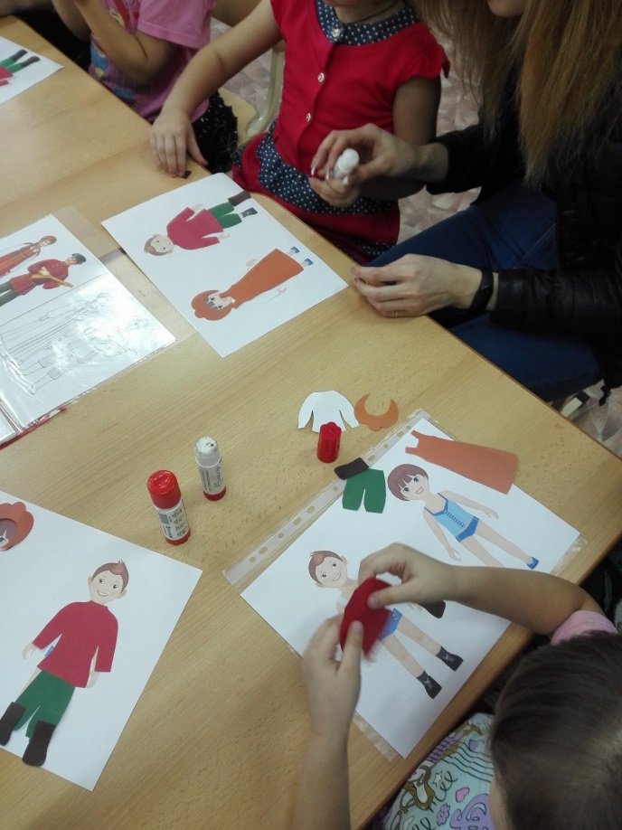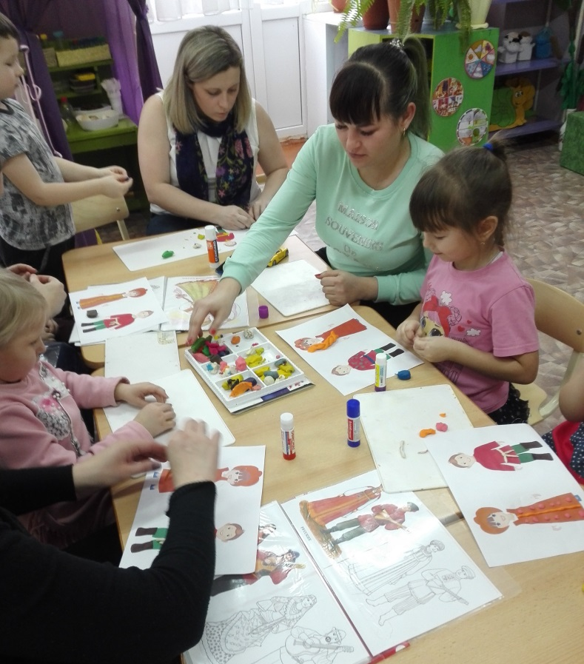

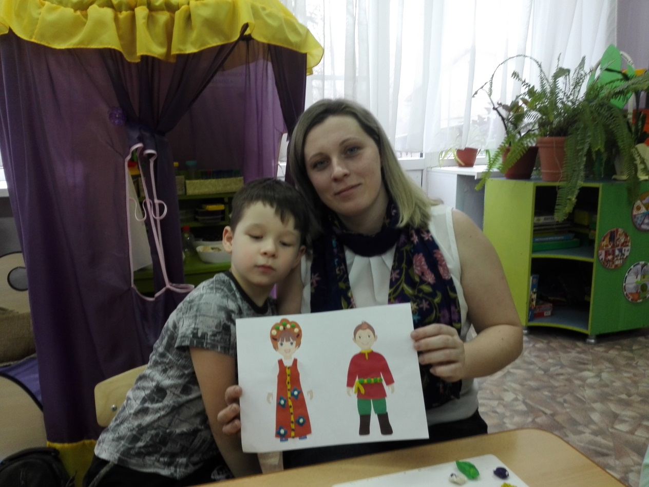

Приложение 5.
Конспект совместного мероприятия с элементами рисования «Русский платок».
Цель: приобщать дошкольников и их родителей к русской народной культуре посредством знакомства с деталью женской одежды - платком.
Задачи:
- Дать представления об истории возникновения платка
- Познакомить с Павловским платком.
- Учить использовать платок, как модный современный аксессуар одежды.
- Активизировать познавательный интерес к творчеству своего народа.
- Воспитывать творческие способности, фантазию, эстетический вкус.
Материал: волшебный сундучок, проектор, платки, слайды с изображением станков и платков, заготовки для платков, печатки, краски.
Ход мероприятия:
Воспитатель: - В нашем сундучке спряталась интересная вещь. Я загадаю загадку, а вы, отгадав ее, узнаете, что же это такое.
Носят женщины, старушки,
Носят малые девчушки –
К уголочку – уголок
Сложен красочный …
Дети и родители: - Платок!
Воспитатель: Да. Это платок. Давайте посмотрим
(дети рассматривают платки, а воспитатель и родители их развешивают)
Воспитатель: Это русский платок. Обычай носить платок на Руси имеет давнюю историю. Еще в глубокой древности женщина покрывала голову куском ткани – платом, платком.
Сначала его носили поверх головного убора, а потом стали повязывать прямо на волосы. (Показ слайдов)
Давным-давно крестьяне ткали платки дома, на самодельных станках, украшали их вышивкой ленточками (рассказ сопровождается показом старинного платка). Потом, позднее были созданы заводы и фабрики для изготовления платков. Особенно славились платки, которые делали в Павловском Посаде.
Павловский Посад – это город на берегу реки Клязьмы, недалеко от Москвы.
Раскинув перед собой шаль, вы увидите дивный букет из садовых цветов, чаще всего роз. Розы яркие. Не менее яркие и зеленые листья и, дополняющие букет, мелкие цветы: голубые, сиреневые. Цвет фона у платка может быть бордовым, кремовым, зеленым и т.д. красота родной природы перенеслась на шерстяное полотно платка.
Чаще всего цветы располагаются по кайме и углам, а середина платка равномерно заполняется редко разбросанными мелкими цветочками.
Не одно поколение мастеров работало на фабрике.
Не обходилось, да и теперь не обходится, на Руси праздничный женский наряд без красивого, красочного платка.
Павловские платки известны во всем мире (рассказ сопровождается демонстрацией слайдов и платков).
Воспитатель: - В старину платки не только носили как украшение - с ними еще и играли. Давайте и мы поиграем!
Я познакомлю вас с русской народной игрой "Достань платочек".
Эта игра проводилась на ярмарках и праздниках. Платок подвешивали на шесте или веревке, достать его можно, только подпрыгнув. Платок поднимали высоко. Побеждал тот, кто выше подпрыгнет и достанет платок.
И ещё игра с платочком
Игроки ходят по залу, ведущий говорит:
Вот платочек расписной.
Он волшебный, не простой.
Буду с детками играть
Всех платочком накрывать.
Ведущая накрывает любого ребенка платком, подает сигнал колокольчиком, все остальные встают и подходят к платку, угадывают – кто под ним спрятался)
Наряднее платки стали в наши дни модной деталью одежды. Платок придает женщине привлекательность и неповторимость.
- Как можно носить современный платок?.
Демонстрация моделей:
- "Нарядный бант"
- "Платочек-шарфик"
- "Ожерелье"
(Дети совместно с родителями учатся повязывать платки).
Воспитатель: Вы научились модно, современно, красиво повязывать платки. А сейчас я приглашаю вас в мастерскую по изготовлению платков.
Мы с вами будем украшать платочки. Каждый из вас придумает свой узор. Он будет единственный и неповторимый.
(Дети и родители украшаю платочки способом печатания, придумывая свой узор.)
Воспитатель: С какими платками мы сегодня познакомились?
- Где производят самые известные платки?
- Как можно в современной одежде использовать платок?
«Не забывай те русские народные традиции.
Носите русские платки: в них и в пир, и в мир, и в добрые люди! »
.

Приложение 6.

Конспект совместного мероприятия «Матрешка — игрушка загадка».
Цель: приобщать дошкольников и их родителей к русской народной культуре посредством знакомства с русской деревянной игрушкой-матрёшкой.
Задачи:
1. Обогащать знания детей и родителей об истории создания русской деревянной матрёшки, о её характерных особенностях.
2. Учить составлять узор из отдельных элементов.
3. Развивать творческие способности детей и родителей через приобщение к народному творчеству и прикладному искусству.
4. Создать доброжелательную атмосферу для совместной работы детей и взрослых.
Оборудование:: матрешки, шаблоны матрешек, альбомные листы, карандаши, акварель, кисточки, баночки с водой, салфетки бумажные и матерчатые.
Ход мероприятия:
Воспитатель приносит посылку, загадывает загадку:
Эти яркие сестрички,
Дружно спрятали косички
И живут семьей одной.
Только старшую открой,
В ней сидит сестра другая,
В той еще сестра меньшая.
Доберешься ты до крошки,
Эти девицы. (Матрешки).
- Смотрите, правильно, это матрешка!
- А вы знаете откуда появилась у нас в России матрешка?
Рассказ воспитателя об истории матрешки:
Около ста лет назад в Россию из далекой Японии купцы привезли маленькую игрушку-куколку, внутри которой оказались еще несколько фигурок, вложенных одна в другую. Кукла эта понравилась и взрослым, и детям. А через некоторое время появились у нас в России игрушечные девочки, которые вкладывались одна в другую. По форме они напоминали японскую игрушку, ,но одеты были уже по-русски: в сарафаны, фартуки, платочки.
Почему куклу назвали «матрешкой»?
Почему эта точеная кукла стала называться матрешкой, никто точно не знает. Может быть, так ее назвал продавец, рекламирующий свой товар, а может быть,такое имя ей дали покупатели: имя Матрена было очень распространено среди простого люда, вот и стали называть игрушку ласково Матрешей, Матренушкой; так, и закрепилось имя Матрешка.
Сегодня матрёшку знают уже во всём мире, и стала она символом нашей страны, традиционным русским сувениром. Давайте откроем матрешку, сколько у нее внутри подружек? Давайте все откроем. Они все разного размера. Рубаха и сарафан украшены различными узорами. Иногда у матрёшки на сарафан надет фартук, он тоже всегда украшен цветами или узорами. На голове у них яркие платочки. Посмотрите, каким узором украшают фартучки художники?
– Цветы, листочки, ягоды, бутоны.
– Правильно, узор состоит из ярких цветов, листьев, ягод.
Вот таких подружек и будем рисовать и расписывать как настоящие мастера, но сначала поиграем.
Хлопают в ладошки.
Дружные матрешки.
(хлопают в ладоши)
На ногах сапожки,
(руки на пояс, поочерёдно то правую ногу выставить вперёд на пятку, то левую)
Топают матрешки.
(топают ногами)
Влево, вправо наклонись,
(наклоны телом влево – вправо)
Всем знакомым поклонись.
(наклоны головой влево-вправо)
Девчонки озорные,
Матрешки расписные.
В сарафанах ваших пестрых
(руки к плечам, повороты туловища направо – налево)
Вы похожи словно сестры.
Ладушки, ладушки,
Веселые матрешки.
(хлопают в ладоши).
- У вас на столах лежат трафареты матрёшек, листы бумаги и простые карандаши. Как лучше разместить лист бумаги для рисования нашей матрешки, вертикально или горизонтально?
- Приступаем к работе.
1. По шаблону обведём контур матрёшки.
2. Нарисуем контур платочка и завязки.
3. На лице аккуратными штрихами наметим волосы, глаза, брови, рот и щечки.
4. Приступаем к рисованию рук
5. Внизу намечаем контур – овал.
6. Украшаем середину цветами
- А теперь осталось нам только расписать матрешек красками. Начинаем с раскраски больших цветовых плоскостей – частей одежды. Сначала раскрасим платок. Теперь аккуратно закрашиваем сарафан, когда краска высохнет, будем рисовать узор. Лицо круглое, яркий румянец, чёрные брови, маленький рот.
Выставка готовых работ.
- Посмотрите на своих матрешек. Какие они красивые. Какая матрешка вам больше всего понравилась? Молодцы, у вас получились очень красивые, расписные матрешки. Спасибо за работу.

